ТУРИСТИЧЕСКОЕ АГЕНТСТВО
«ГЛОБАЛ-ТУР»
Россия, 606000., Нижегородская обл., г. Дзержинск, пр-т Ленина, дом 62 , ДКХ, офис 4,
Тел/факс: (8313) 266-859; 258-733 (8 960 161 90 49) (8 905 195 07 70)
www.gt-nn.ru, e-mail: global-tour.dz@yandex.ru


ЗВЕЗДНАЯ МОСКВА!
САМЫЙ БОЛЬШОЙ ПЛАНЕТАРИЙ В ЕВРОПЕ!!!
ДЛЯ ОРГАНИЗОВАННЫХ ГРУПП
Стоимость путевки – 1600 руб.
***на взрослого дополнительно оплачивается билет в зоопарк ~ 200 руб.

Приглашаем Вас провести увлекательный день в столице нашей Родины!
Программа:
1 день:
05.00ч. – отправление
12.00ч. – прибытие в Москву
12.00ч. – Обзорная экскурсия по городу:
- Красная Площадь, Собор Василия Блаженного (внешний осмотр)
- Манежная площадь, Александровский Сад
- Храм Христа Спасителя/ Арбат* (по желанию на выбор)
- Поклонная гора, Воробьевы Горы
- Центральные проспекты Москвы
~16.00 - ЭКСКУРСИЯ в удивительный мир звезд и научных достижений в самом Большом Планетарии Москвы.
Вы увидите звезды на САМОМ БОЛЬШОМ КУПОЛЕ ЕВРОПЫ!!!!

Диаметр купола-экрана — 25 метров, а площадь −1000 квадратных метров.
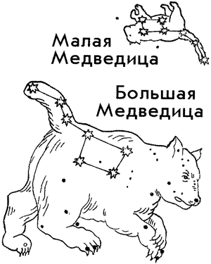
Вы посетите БОЛЬШОЙ ЗВЕЗДНЫЙ Зал, оборудованный с учетом новейших разработок в области проекционных технологий. В центре установлен самый совершенный оптико-волоконный проектор звездного неба последнего поколения «Универсариум М9» легендарной компании «Карл Цейс Йена». Именно он показывает более 9000 тысяч мерцающих звезд, максимально точно передает незабываемую картину звездного неба, воспроизводит астрономические явления в промежутке времени 10 000 лет!
~17.30ч.- посещение Московского зоопарка
~19.00ч.– отправление домой
2-й день: ~03.00ч. – возвращение домой
ВНИМАНИЕ! Время указанное в программе скользящее.
Возможно незначительное изменение временного интервала.

К/т: (8313) 266-859; 258-733;
8 (960) 161 90 49; 8 (905) 195 07 70
www.gt-nn.ru

